2005年西北工业大学硕士研究生入学试题
一、简答题（每题8分，共40分）
1. 请简述二元合金结晶的基本条件有哪些。
2. 同素异晶转变和再结晶转变都是以形核长大方式进行的，请问两者之间有何差别？
3. 两位错发生交割时产生的扭折和割阶有何区别？
4. 请简述扩散的微观机制有哪些？影响扩散的因素又有哪些？
5. 请简述回复的机制及其驱动力。
二、计算、作图题：（共60分，每小题12分）
1. 在面心立方晶体中，分别画出、和、，指出哪些是滑移面、滑移方向，并就图中情况分析它们能否构成滑移系？若外力方向为[001]，请问哪些滑移系可以开动？
2. 请判定下列位错反应能否进行，若能够进行，请在晶胞图上做出矢量图。
（1） 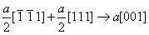
（2） 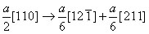
3. 假设某面心立方晶体可以开动的滑移系为，请回答：
（1） 给出滑移位错的单位位错柏氏矢量；
（2）若滑移位错为纯刃位错，请指出其位错线方向；若滑移位错为纯螺位错，其位错线方向又如何？
4. 若将一块铁由室温20℃加热至850℃，然后非常快地冷却到20℃，请计算处理前后空位数变化（设铁中形成1mol空位所需的能量为104675 J，气体常数为8.314J/mol·K）。
5. 已知三元简单共晶的投影图，见附图，
（1） 请画出AD代表的垂直截面图及各区的相组成（已知TA>TD）；
（2） 请画出X合金平衡冷却时的冷区曲线，及各阶段相变反应。
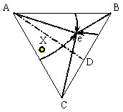
三、综合分析题：（共50分，每小题25分）
1. 请对比分析加工硬化、细晶强化、弥散强化、复相强化和固溶强化的特点和机理。
2. 请根据所附二元共晶相图分析解答下列问题：
（1） 分析合金I、II的平衡结晶过程，并绘出冷却曲线；
（2） 说明室温下I、II的相和组织是什么？并计算出相和组织的相对含量；
（3） 如果希望得到共晶组织和5%的β初的合金，求该合金的成分；
（4）分析在快速冷却条件下，I、II两合金获得的组织有何不同。
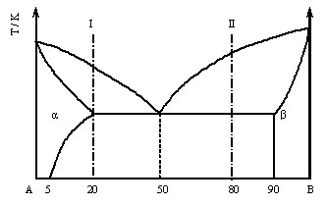
2005年西北工业大学硕士研究生入学试题 参考答案
一、简答题（每题 8 分，共 40 分）
1. 请简述二元合金结晶的基本条件有哪些。
答：热力学条件 ΔG < 0
结构条件： r > r*
能量条件： A > ΔG max
成分条件
2. 同素异晶转变和再结晶转变都是以形核长大方式进行的，请问两者之间有何差别？
答：同素异晶转变是相变过程，该过程的某一热力学量的倒数出现不连续；再结晶转变只是晶粒的重新形成，不是相变过程。
3. 两位错发生交割时产生的扭折和割阶有何区别？
答：位错的交割属于位错与位错之间的交互作用，其结果是在对方位错线上产生一个大小和方向等于其柏氏矢量的弯折，此弯折即被称为扭折或割阶。扭折是指交割后产生的弯折在原滑移面上，对位错的运动不产生影响，容易消失；割阶是不在原滑移面上的弯折，对位错的滑移有影响。
4. 请简述扩散的微观机制有哪些？影响扩散的因素又有哪些？
答：置换机制：包括空位机制和直接换位与环形换位机制，其中空位机制是主要机制，直接换位与环形换位机制需要的激活能很高，只有在高温时才能出现。
间隙机制：包括间隙机制和填隙机制，其中间隙机制是主要机制。
影响扩散的主要因素有：温度（温度约高，扩散速度约快）；晶体结构与类型（包括致密度、固溶度、各向异性等）；晶体缺陷；化学成分（包括浓度、第三组元等）
5. 请简述回复的机制及其驱动力。
答：低温机制：空位的消失
中温机制：对应位错的滑移（重排、消失）
高温机制：对应多边化（位错的滑移＋攀移）
驱动力：冷变形过程中的存储能（主要是点阵畸变能）
二、计算、作图题：（共 60 分，每小题 12 分）
1. 在面心立方晶体中，分别画出 、 和、，指出哪些是滑移面、滑移方向，并就图中情况分析它们能否构成滑移系？若外力方向为 [001] ，请问哪些滑移系可以开动？
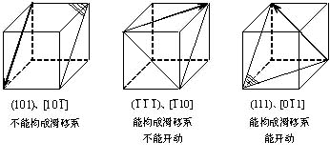
2. 请判定下列位错反应能否进行，若能够进行，请在晶胞图上做出矢量图。
（ 1 ）
几何条件：
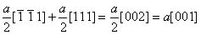，满足几何条件
能量条件：
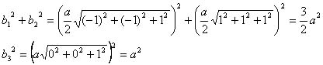
满足能量条件，反应可以进行。
（ 2 ）
几何条件：
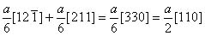，满足几何条件
能量条件：
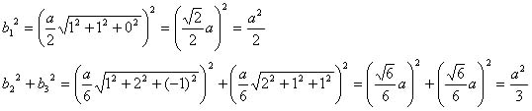
满足能量条件，反应可以进行。
3. 假设某面心立方晶体可以开动的滑移系为 ，请回答：
1) 给出滑移位错的单位位错柏氏矢量；
2）若滑移位错为纯刃位错，请指出其位错线方向；若滑移位错为纯螺位错，其位错线方向又如何？
答：（ 1 ）单位位错的柏氏矢量 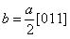；
（ 2 ）纯刃位错的位错线方向与 b 垂直，且位于滑移面上， 为 ；纯螺位错的位错线与 b 平行，为 [011]。 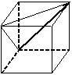
4. 若将一块铁由室温 20 ℃ 加热至 850 ℃ ，然后非常快地冷却到 20 ℃ ，请计算处理前后空位数变化（设铁中形成 1mol 空位所需的能量为 104675 J ）。
答： 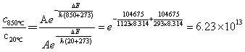
5. 已知三元简单共晶的投影图，见附图，
1) 请画出 AD 代表的垂直截面图及各区的相组成（已知 T A >T D ）；
2) 请画出 X 合金平衡冷却时的冷区曲线，及各阶段相变反应。
答：
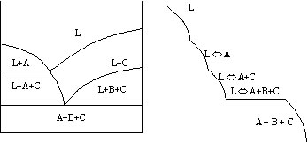
三、综合分析题：（共 50 分，每小题 25 分）
1. 请对比分析加工硬化、细晶强化、弥散强化、复相强化和固溶强化的特点和机理。
答：加工硬化：是随变形使位错增殖而导致的硬化；
细晶强化：是由于晶粒减小，晶粒数量增多，尺寸减小，增大了位错连续滑移的阻力导致的强化；同时由于滑移分散，也使塑性增大。该强化机制是唯一的同时增大强度和塑性的机制。
弥散强化：又称时效强化。是由于细小弥散的第二相阻碍位错运动产生的强化。包括切过机制和绕过机制。
复相强化：由于第二相的相对含量与基体处于同数量级是产生的强化机制。其强化程度取决于第二相的数量、尺寸、分布、形态等，且如果第二相强度低于基体则不一定能够起到强化作用。
固溶强化：由于溶质原子对位错运动产生阻碍。包括弹性交互作用（柯氏气团）、电交互作用（玲木气团）和化学交互作用。
2. 请根据所附二元共晶相图分析解答下列问题：
1）分析合金 I 、 II 的平衡结晶过程，并绘出冷却曲线；
2） 说明室温下 I 、 II 的相和组织是什么？并计算出相和组织的相对含量；
3）如果希望得到室温组织为共晶组织和 5% 的 β 初 的合金，求该合金的成分；
4）分析在快速冷却条件下， I 、 II 两合金获得的组织有何不同。
答：（ 1 ）
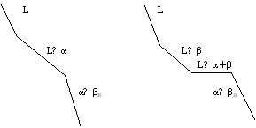
（ 2 ） I ： α 初 ＋ β II
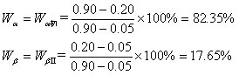，相组成与组织组成比例相同

II ： β 初 ＋（ α ＋ β ） 共 ＋ β II （忽略）
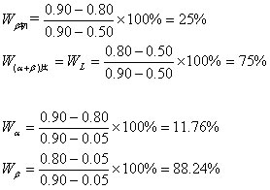
（ 3 ）设所求合金成分为 x
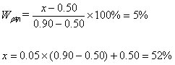
（ 4 ） I 合金在快冷条件下可能得到少量的共晶组织，且呈现离异共晶的形态，合金中的 β II 量会减少，甚至不出现；
II 合金在快冷条件下 β 初呈树枝状，且数量减少。共晶体组织变细小，相对量增加。

